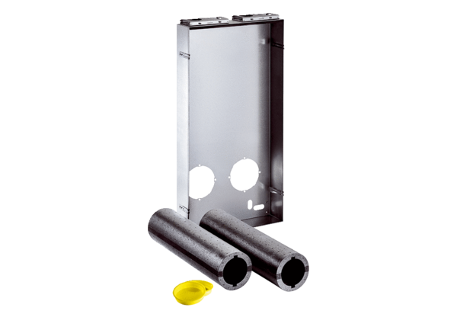Комплект для монтажа в стену без отделки Duo Z-SRКомплект поставки: 1 штукАссортимент: К
Номер артикула: 0095.0333Изготовитель: MAICO

